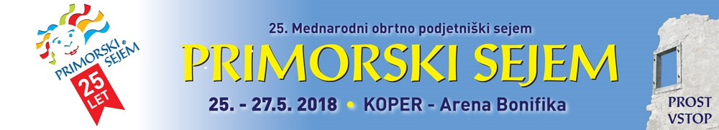

Prvi dan PETEK, 25.5.

CENTER DNEVNIH AKTIVNOSTI ZA STAREJŠE OBČANE KOPER (CDA) pripravlja

Dan odprtih vrat s pestrim in zanimivim programom.

8.30 - 9.30 JUTRANJA TELOVADBA
9:00 - 10:00 TEČAJ ANGLEŠČINE
9.00 - 12.00 POGOVORI O ŽIVLJENJU
10.00 - 11.00 RECEPT ZA DOBRO VOLJO
11:00 - 13:00 BILJARD
15.00 - 18.00 DRUŽABNE IGRE (karte, domino,…)
15.00 - 17.30 ŠAH
15.00 - 18:00 TAROK
17:00 - 18:00 GLEDALIŠKA SKUPINA
18.00 - 19.00 TREBUŠNI PLESI
18.00 - 19.30 NAMIZNI TENIS

V Amfiteatru Arene Bonifika pa bodo nastopile članice CDA Koper
Plesalke ciganskih plesov
Plesalke trebušnih plesov
Dramska skupina CDA in
Ženski pevski zbor ZDU MOK.



